Разработчик: Ружьина Т.А., зав. отделением, преподаватель дисциплин
профессионального цикла ГБПОУ «СОУКИ»
Дисциплина:
Тема:
Комментарии: Четыре подзадания фактически исчерпывают источник. Поэтому предлагается использовать задание как конструктор: давать обучающимся задания по одному, или группируя их 1БВ и 2, 1А и 3.

Среди специалистов, а также менеджеров среднего и высшего звена LinkedIn (социальная сеть для установления деловых связей и расширения профессиональных контактов) был проведен социологический опрос о воздействии музыки на продуктивность и производительность труда. 71% участников заявили, что ощущают положительное воздействие музыки. По итогам опроса была оформлена инфографика, в которой отражены предпочитаемые направления, стили и жанры музыки в той или иной обстановке.

Внимательно рассмотрите инфографику «Музыка как инструмент эффективности», оформленную по результатам опроса сотрудников LinkedIn.
1. Ответьте на вопросы
А) С какой целью сотрудники LinkedIn чаще всего слушают музыку?

________________________________________________________________________________

Б) Какова доля опрошенных, слушающих музыку от 2 до 4 часов в день?

________________________________________________________________________________

В) Перечислите музыкальные жанры, которые сотрудники LinkedIn не слушают:

- на работе _______________________________
- дома _______________________________
- в машине _______________________________
2. Заполните схему «Где слушают музыку?», расположив объекты в порядке возрастания.

3. Дополните таблицу «Популярные музыкальные жанры»
Популярные жанры | % опрошенных людей
 | дома | на работе | в машине
классика | 27 |  | 23
 |  | 39 | 61
поп | 44
 |  | - | 21
ретро |  | 22 | -
 | 25
хеви металл

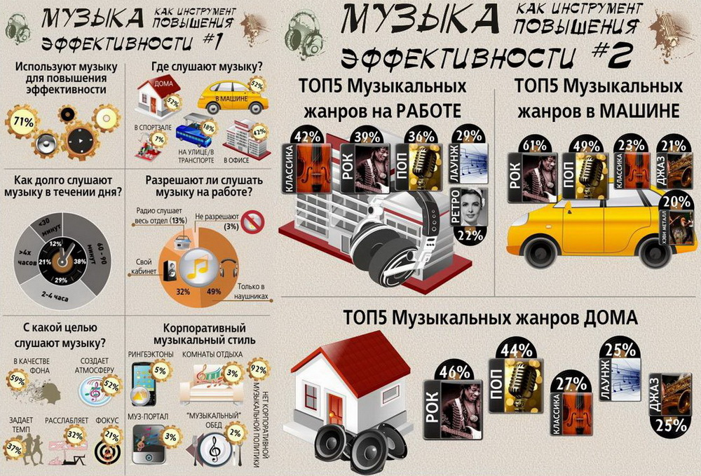

Источник: Сайт «Конструктор успеха http://constructorus.ru/zdorovie/vliyanie-muzyki-na-cheloveka.html (дата обращения 18.10.2016 г.)

Инструмент проверки:
1.
А) с целью создания фона / в качестве фона.
Б) 29%.
В):
- джаз;
- ретро, хеви металл;
- ретро, лаунж.

2.
в спортзале
на улице, в транспорте
в офисе
Дома
в машине
3. «Популярные музыкальные жанры»
Популярные жанры | % опрошенных людей
 | дома | на работе | в машине
классика | 27 | 42 | 23
рок | 46 | 39 | 61
поп | 44 | 36 | 49
джаз | 25 | - | 21
ретро | - | 22 | -
лаунж | 25 | 29 | -
хеви металл | - | - | 20

За каждый верный ответ на вопросы по заданию 1 | 1 балла
Максимально | 5 баллов
За каждый верно заполненный объект в графической таблице по заданию 2 | 1 балл
Максимально | 5 баллов
За каждую верно заполненную строку по заданию 3 | 1 балл
Максимально | 14 баллов
Максимальный балл | 24 балла

